中國科技大學107學年度第1學期體育室各項活動成果報告書
活動名稱  (工作項目) | 107(1)水域安全講習宣導
校區/部別 | □臺北校區 ■新竹校區  ■日間部 □進修部、進修院/專
執行單位 | 體育室
承辦人姓名 | 羅旭壯、陳聯賞 |  | 分機 |  | 1318
活動日期 | ■單日活動 107 年 10 月 18 日)； □期間活動( 年 月 日至 月 日)
活動地點 | ■新竹校區健心館游泳池 □其他(地點名稱 )
參加對象 | 新竹校區水域課程學生
學務特色指標  (HEART) | □健康心Health /形塑校園生活態度 |  |  | ■責任心Responsibility/加強律己利人共識。
學務特色指標  (HEART) | □同理心Empathy/涵融互惠尊重素養 |  |  | □團隊心Teamwork/創造優質合作佳績
學務特色指標  (HEART) | □熱情心Affection/激發積極主動參與
符合活動類別 | □1.推展全校性體育活動 □2.校際間體育交流 □3.校外體育競賽  □4.強化身體適能 ■5體育志工服務學習 □6.學習團隊合作  □7.促進運動技能 ■8.推廣運動知識
具體執行成效(條列式陳述)  (請詳盡說明) | 1.推動水域安全講習。  2.靜態教室課程內容：(1)安全的水域講解、(2)個人基本自救技術、(3)簡易基本救生方法、(4)歷年溺水案例分析。動態泳池課程內容：(1)基礎游泳教學、(2)自救技巧教學、(3)簡易基本救生方法、(4)水中趣味遊戲。
績效衡量指標  (條列式陳述)  (請簡要敘明) | 質化情形：  導內容：體育署新版防溺10招影片、溪河流 自救救人篇、常見危險水域特性、定命運の4招-水中自救完整版。
績效衡量指標  (條列式陳述)  (請簡要敘明) | 量化情形(例如：出席率、參與率，與預期之比較)：  安全講習時數2小時，參與人數共計40名學生。
檢討及建議  (條列式陳述)  (請簡要敘明) | 檢討 | 利用水域與體育課程進行水域安全講習
檢討及建議  (條列式陳述)  (請簡要敘明) | 建議 | 持續每學期固定推動水域安全講習
中國科技大學107學年度第1學期體育室活動成果-照片集錦
校區 | □臺北校區 ■新竹校區 | ■日間部 □進修部、進修院/專 |  | 執行單位 | 體育室
活動名稱 | 107(1)水域安全講習宣導
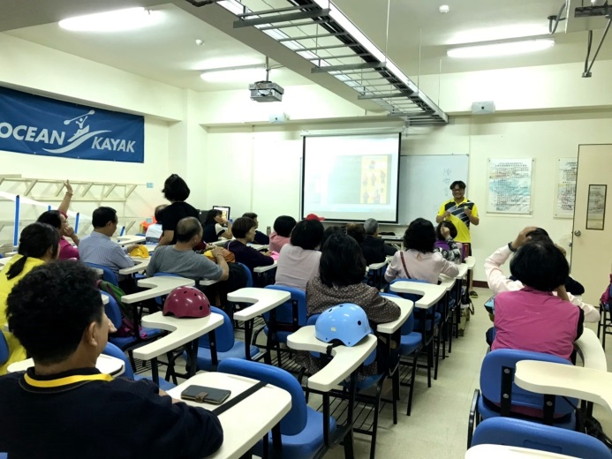 |  |  | 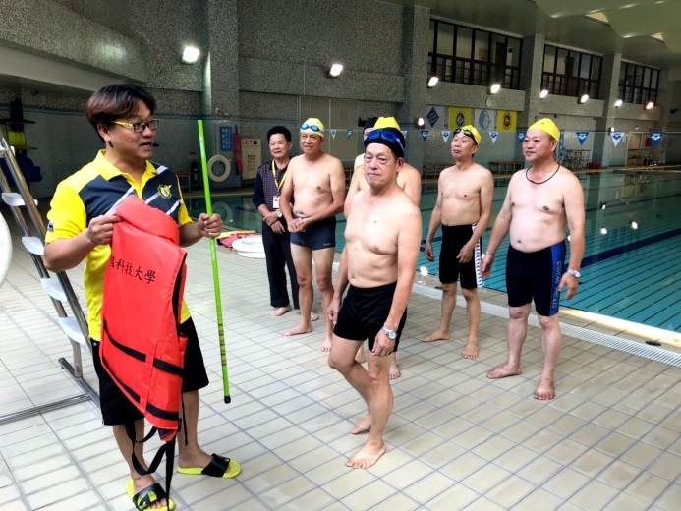
照片說明1：水域活動安全講習 |  |  | 照片說明2：救生衣正確穿法
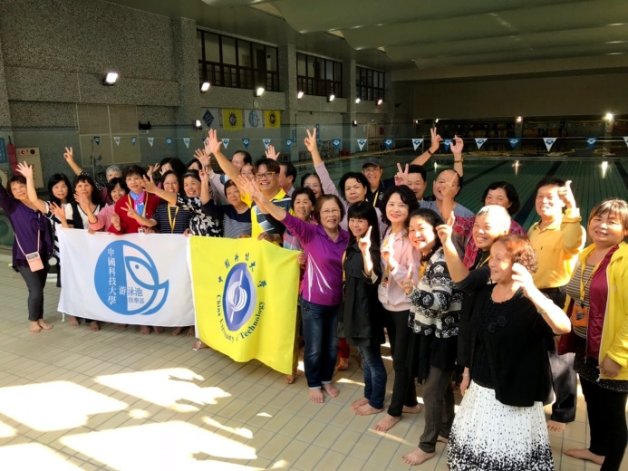 |  |  | 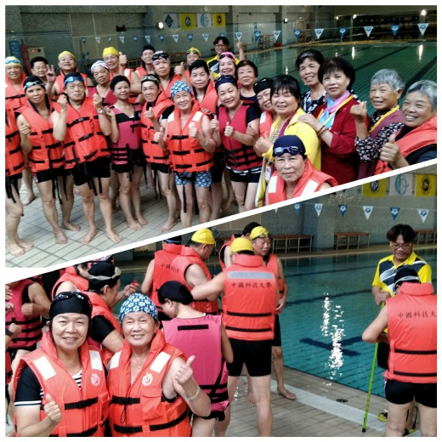
照片說明3：水域活動安全講習參與同學 |  |  | 照片說明4：學生穿救生衣
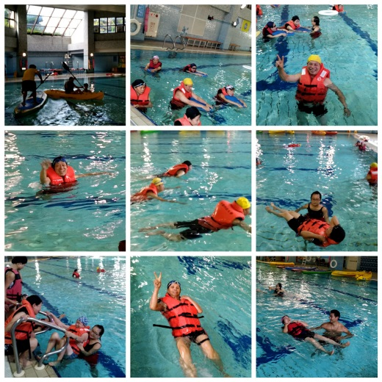 |  |  | 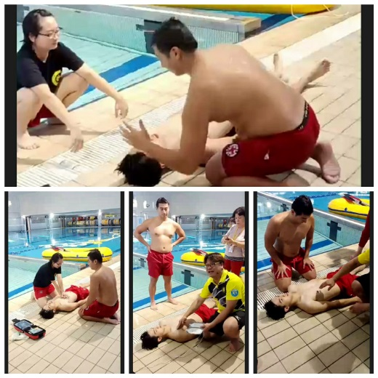
照片說明5：穿救生衣於游泳池體驗 |  |  | 照片說明6：CPR操作講解

